ФЕДЕРАЛЬНОЕ ГОСУДАРСТВЕННОЕ АВТОНОМНОЕ ОБРАЗОВАТЕЛЬНОЕ УЧРЕЖДЕНИЕ

ВЫСШЕГО ОБРАЗОВАНИЯ

**БЕЛГОРОДСКИЙ ГОСУДАРСТВЕННЫЙ НАЦИОНАЛЬНЫЙ**

**ИССЛЕДОВАТЕЛЬСКИЙ УНИВЕРСИТЕТ**

(НИУ «БелГУ»)

ИНСТИТУТ ИНЖЕНЕРНЫХ И ЦИФРОВЫХ ТЕХНОЛОГИЙ

КАФЕДРА МАТЕМАТИЧЕСКОГО И ПРОГРАММНОГО ОБЕСПЕЧЕНИЯ ИНФОРМАЦИОННЫХ СИСТЕМ

**Отчет по лабораторной работе 4**

**по дисциплине: «Новые информационные технологии»**

студента очного отделения

3 курса 12001801 группы

Капустина Виктора Сергеевича

Проверил(а):

Батищев Денис Сергеевич

Белгород 2021

Вариант 4.

**Задание 1**. Дана прямоугольная матрица. Найти строку с наибольшей и строку с наименьшей суммой элементов. Вывести на печать найденные строки и суммы их элементов.

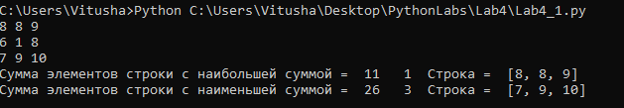  
Рис. 1 Результат работы программы

**Листинг 1**

from random import *

Counter=0

Max=11

Pos_Max=0

Min=0

Pos_Min=0

Size=3

Array=[0]*Size

for i in range(Size):

Array[i]=[0]*Size

for i in range(0, len(Array)):

for j in range(0,len(Array[i])):

Array[i][j]=randint(1,10)

for i in range(0, len(Array)):

for j in range(0,len(Array[i])):

Counter=Counter+Array[i][j]

if Counter > Min:

Min=Counter

Pos_Min=i

if Counter < Max:

Max=Counter

Pos_Max=i

Counter=0

for i in Array:

for j in i:

print(j, end=' ')

print()

print("Сумма элементов строки с наибольшей суммой = ", Max, " ", Pos_Max+1, " Строка = ", Array[Pos_Max])

print("Сумма элементов строки с наименьшей суммой = ", Min, " ", Pos_Min+1, " Строка = ", Array[Pos_Min])

**Конец листинга 1**

**Задание 2**. Дана квадратная матрица A[N, N], Записать на место отрицательных элементов матрицы нули, а на место положительных — единицы. Вывести на печать нижнюю треугольную матрицу в общепринятом виде.

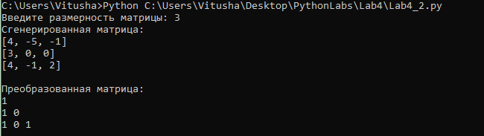  
Рис. 2 Результат работы программы

**Листинг 2**

from random import *

Size=int(input("Введите размерность матрицы: "))

Array=[0]*Size

for i in range(Size):

Array[i]=[0]*Size

for i in range(0, len(Array)):

for j in range(0, len(Array[i])):

Array[i][j]=randint(-5,5)

print("Сгенерированная матрица:")

for i in Array:

print(i)

print()

for i in range(0, len(Array)):

for j in range(0, len(Array[i])):

if Array[i][j]<0:

Array[i][j]=0

elif Array[i][j]>0:

Array[i][j]=1

print("Преобразованная матрица:")

for i in range(0, len(Array)):

for j in range(0, len(Array[i])):

if j<=i:

print(Array[i][j], end=' ')

print()

**Конец листинга 2**